# **應用細分指標：識別牛市中的局部底部**

了解如何應用我們的新指標套件來更好地識別牛市中的局部底部，並開始將這些見解應用到您的交易策略中。

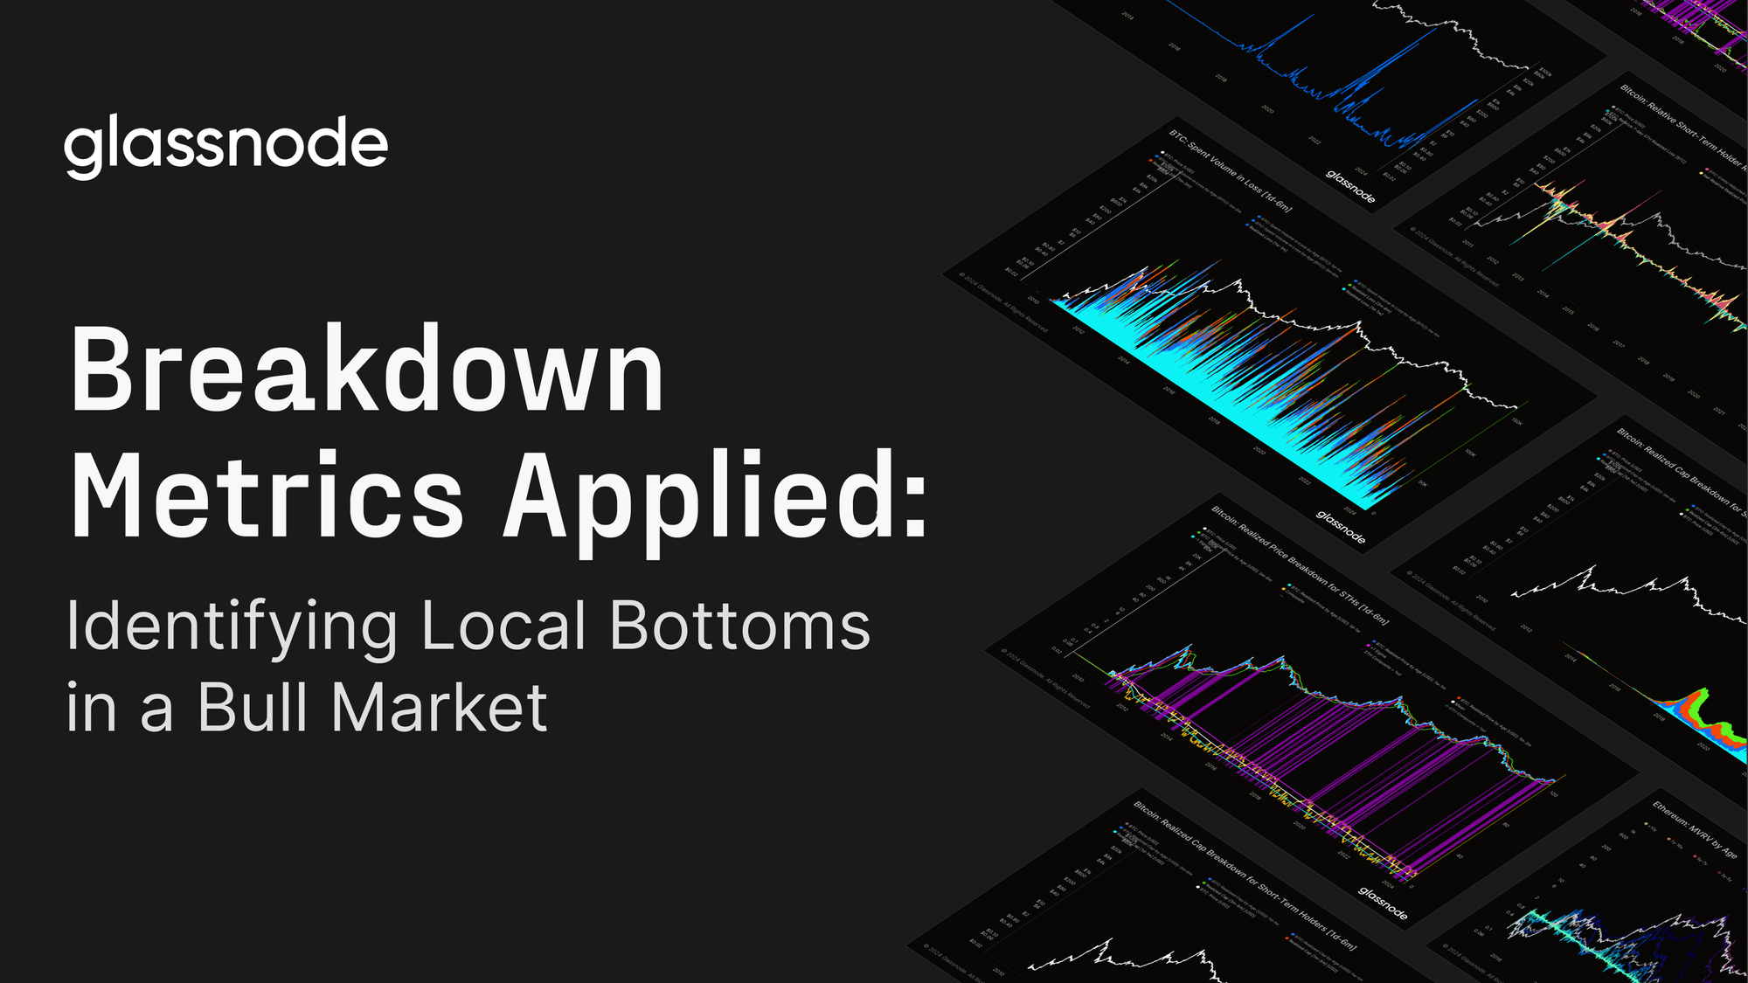

作為鏈上分析領域的一項重大進展，Glassnode 最近推出了一套包含 28 個新指標的套件，旨在提供更精細的數位資產市場視圖。您可以在我們的原始公告中閱讀有關這些指標的更多資訊。這些精細的指標能顯著改變交易者的遊戲規則，提供非常詳細和直觀的見解，並可轉化為潛在的買賣訊號。其中一個強大的應用案例是確定短期持有者中不同年齡層的賣家疲憊程度。

利用我們的新細分指標，交易者現在可以更準確地找出未實現損失和投降的嚴重時刻，這通常預示著牛市期間的當地市場底部和潛在的進入點。本報告詳細探討並總結了該框架，為旨在優化其市場進入或平均成本法（DCA）策略的交易者提供可行的見解。

## 

## **為什麼要關注短期持有者？**

在鏈上分析的背景下，長期持有者（LTH）和短期持有者（STH）代表了具有不同行為和市場影響的不同群體。短期持有者通常是新進者或投機交易者，他們對價格變化更為敏感。在牛市期間，這些投資者承擔了大部分已實現損失的責任，因為他們更容易因市場波動而拋售。這種行為使得分析短期持有者對於確定當地市場底部特別有價值。

## **對 STH 應用細分的好處**

通過將短期持有者群體細分為精細的年齡範圍，我們幫助交易者更有效地確定賣家疲憊的時期。例如，我們可以觀察未實現的損失壓力和投降事件如何從最短的時間範圍（1 天）開始，逐漸擴散到較長的時間範圍（1 週到1 個月，甚至更長）。這種由內而外的進展為潛在的局部底部和隨後的市場逆轉提供了更清晰的訊號。

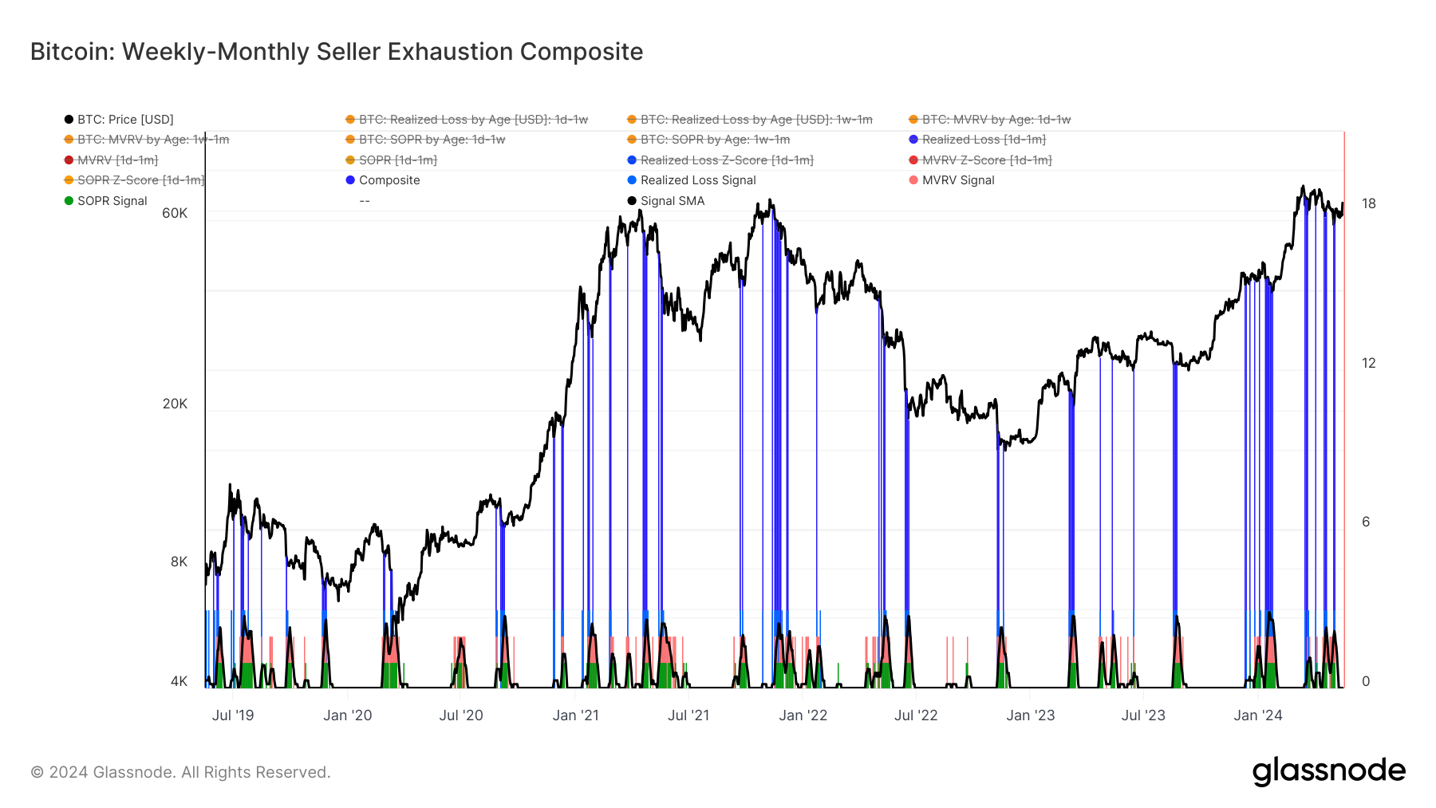

比特幣：每週-每月賣家耗盡綜合指數

換句話說，借助細分指標帶來的精細洞察，交易者可以檢測不同短期時間範圍內投降事件的匯合，顯著提高識別局部底部的可能性。

## **牛市中識別局部底部的框架**

為了識別賣家疲憊的狀態，我們使用了一系列關鍵指標的組合，這些指標可以深入了解短期持有者群體中的未實現和已實現損失。此框架由以下指標組成：

* STH MVRV（按年齡）：市場價值與已實現價值 (MVRV) 衡量資產的未實現損益。當 MVRV 明顯低於平均值時，表示持有人的未實現損失增加，這有助於發現賣方壓力的早期跡象，因為重大的未實現損失往往在短期持有者的實際出售活動之前出現。

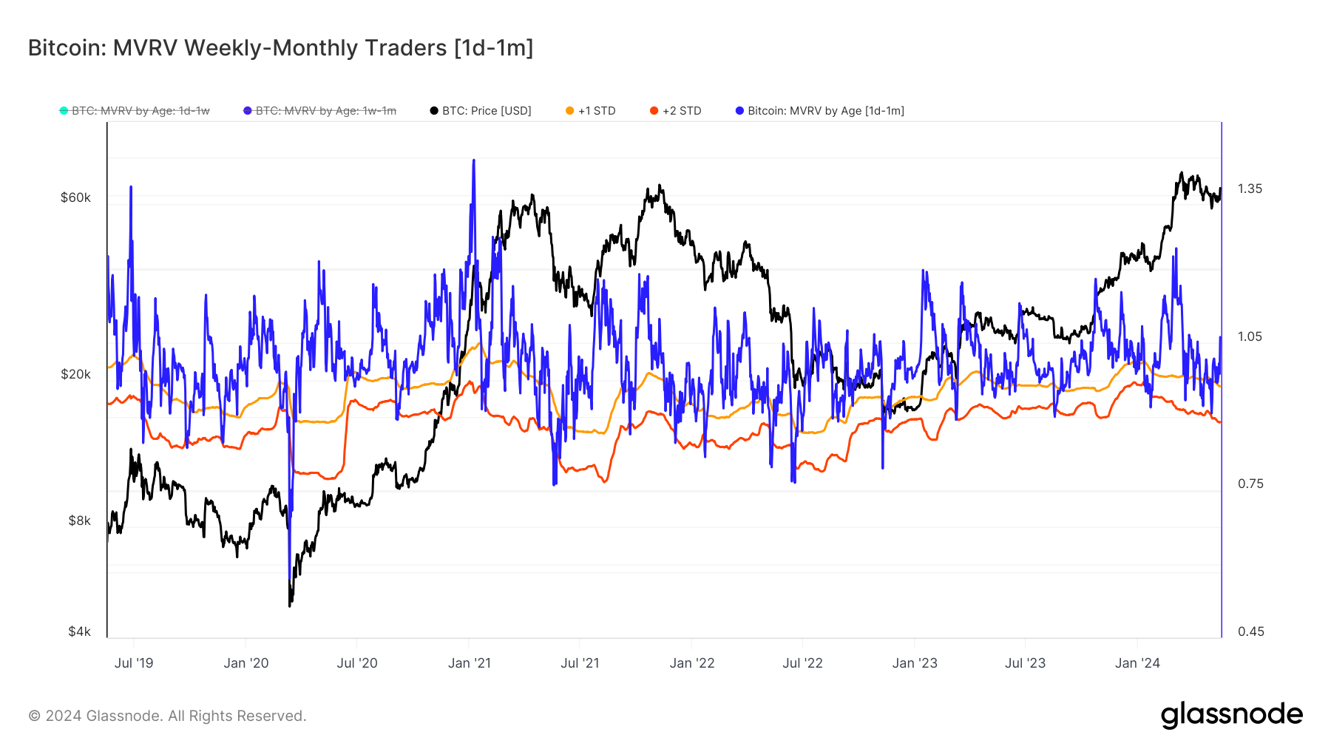

比特幣：MVRV 每週-每月交易者[1d-1m]

* 按年齡劃分的 STH SOPR：支出產出利潤率 (SOPR) 提供了有關 MVRV 中觀察到的未實現財務壓力是否正在採取行動的見解。當 SOPR Z 得分為負值時，表示短期持有者正在投降，虧損出售其資產，從而加劇賣方壓力。

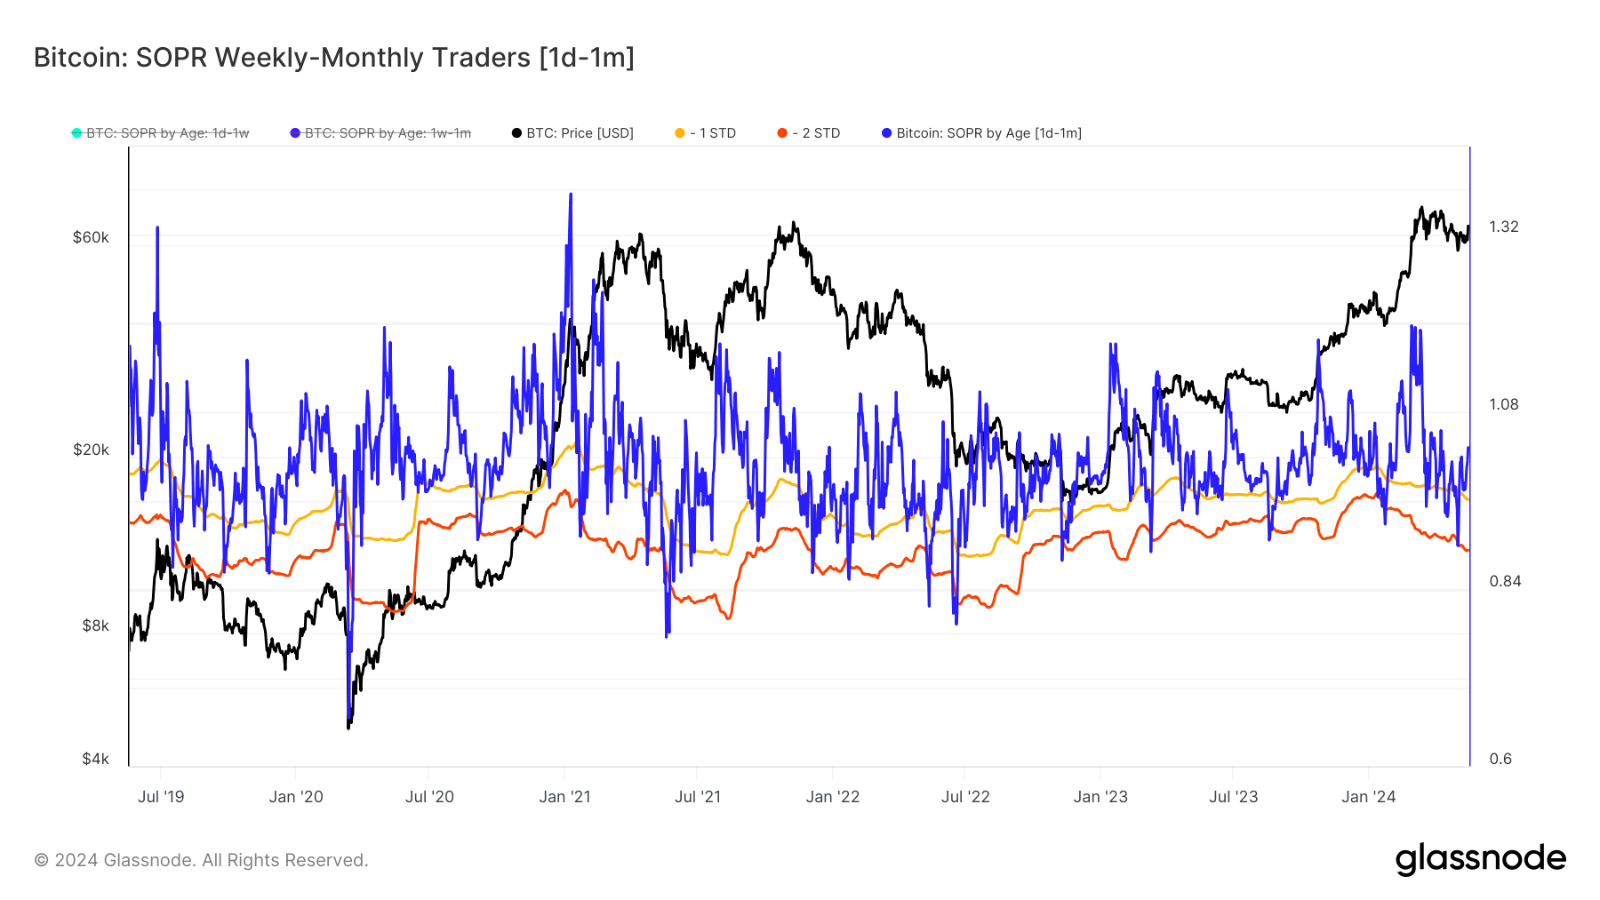

比特幣：MVRV 每週-每月交易者[1d-1m]

* 按年齡劃分的 STH 已實現損失：此指標評估短期持有者已實現的損失程度。高已實現損失值確認了 MVRV 和 SOPR 指標所確定的賣方壓力已實現，並通過量化已實現損失的大小來驗證賣方疲憊的時期。

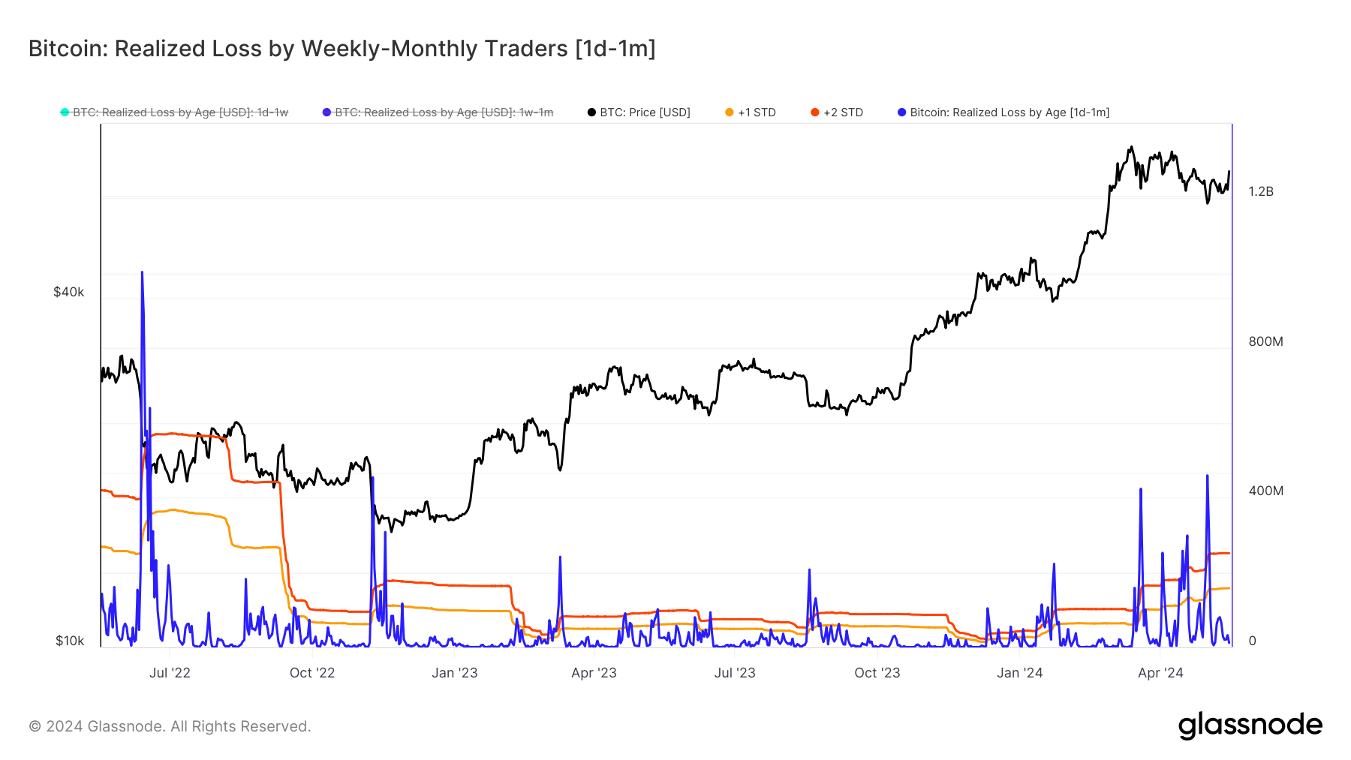

比特幣：按週-月交易者計算的實現損失[1d-1m]

透過使用 Z 分數，我們標準化了這些指標，使其更易於比較和識別與平均值的顯著偏差。 Z 分數突顯了極端行為的時期，從而更輕鬆地檢測未實現和已實現的損失何時異常高。這種標準化可以過濾掉噪音，專注於具有統計意義的事件，從而為交易者提供更清晰的訊號，幫助確認賣家真正的疲憊期。

## **交易者的實際應用**

使用 Glassnode 的新細分指標來識別牛市期間賣家的疲憊點，可以為交易者提供許多優勢。以下是主要優點：

1. 早期發現局部底部：通過找出短期持有者的嚴重未實現損失和投降時刻，交易者可以在局部市場底部變得明顯之前識別它們，從而為早期入場點提供機會。
2. 優化的平均成本 (DCA) 策略：了解賣方耗盡的時期使交易者能夠更有效地實施 DCA 策略，在局部底部期間以較低的價格購買資產，降低平均購買成本。
3. 增強的市場時機：通過觀察短期持有者群體中賣方壓力如何從最短時間範圍傳播到較長時間範圍，交易者可以更好地掌握市場進入和退出的時機，從而最大化利潤並最小化損失。
4. 策略彈性：短期持有者按年齡範圍進行細粒度細分，使交易者能夠將該框架應用於從日間交易到波段交易的各種策略，確保他們能夠根據特定的市場條件調整方法。

透過利用我們新的細分指標提供的見解，交易者可以獲得市場競爭優勢，做出更具策略性和獲利性的決策。